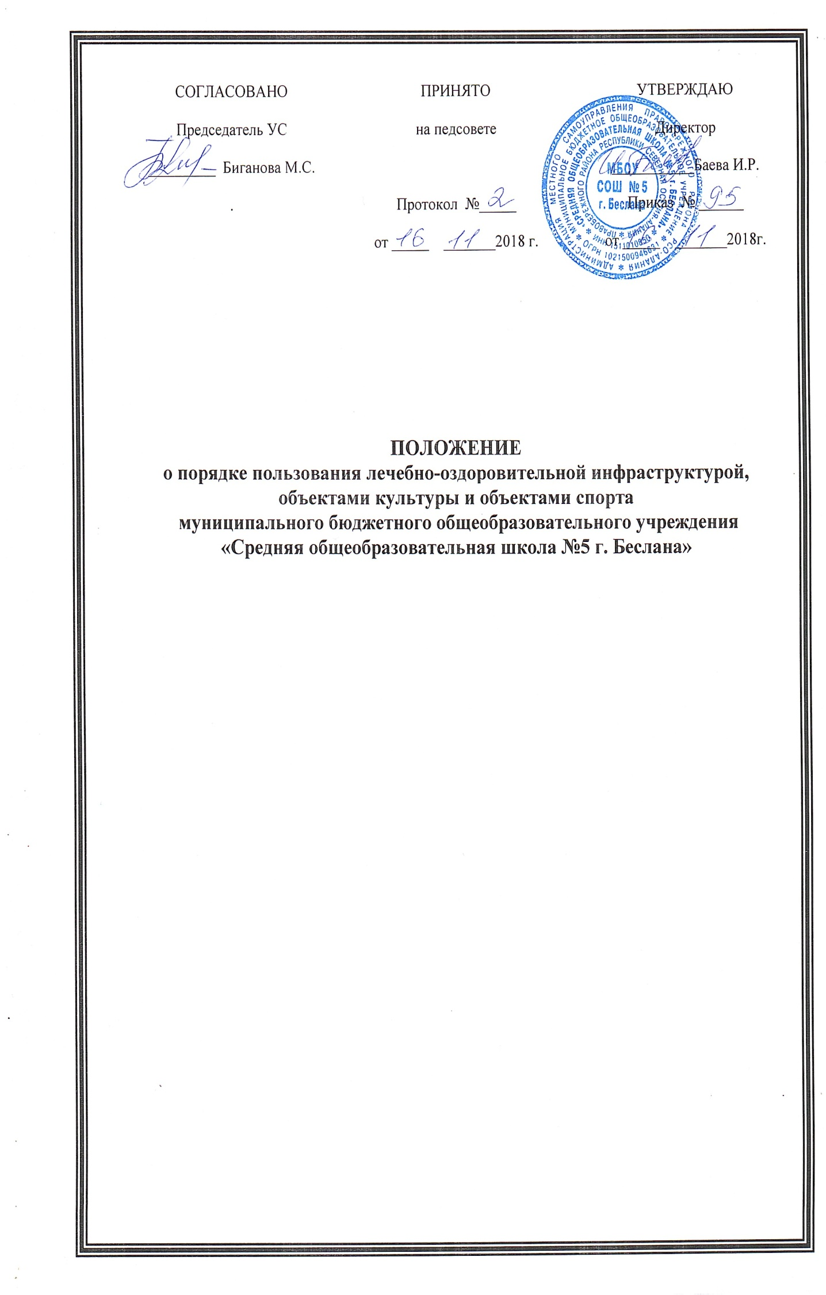
ПОЛОЖЕНИЕ О ПОРЯДКЕ ПОЛЬЗОВАНИЯ ЛЕЧЕБНО – ОЗДОРОВИТЕЛЬНОЙ ИНФРАСТРУКТУРОЙ, ОБЪЕКТАМИ КУЛЬТУРЫ И ОБЪЕКТАМИ СПОРТА
1. Общие положения
1. Порядок разработан в соответствии со статьей 34 (пункт 1, подпункт 21) Федерального закона от 29 декабря 2012 года № 273- ФЗ «Об образовании в Российской Федерации».
2. Под лечебно-оздоровительной инфраструктурой в данном Положении понимается совокупность организационных и иных материально обеспеченных мер, направленных на реализацию прав учащихся на пользование лечебно-оздоровительными объектами, а также объектами культуры и спорта МБОУ СОШ №5 г.Беслана, предоставление учащимся разнообразных услуг социокультурного, просветительского, оздоровительного и развлекательного характера, создание условий для развития любительского художественного творчества, развития массовой физической культуры и спорта.
3. Основные функции и задачи инфраструктуры по реализации прав участников образовательного процесса:
3.1. осуществление досугового и физкультурно-оздоровительного направлений образовательной деятельности с учетом педагогических задач по реализации культурной и физкультурно-оздоровительной политики в МБОУ СОШ №5 г.Беслана;
3.2. проведение культурно-воспитательной, физкультурно-оздоровительной и просветительной работы;
3.3. сохранение и развитие различных форм культурной, досуговой деятельности и любительского творчества;
3.4. организация и проведение праздников, участие в иных творческих проектах;
3.5. организация и проведение смотров, фестивалей, конкурсов, праздничных вечеров, молодежных дискотек и иных культурно-развлекательных мероприятий;
3.6. организация и проведение физкультурно-оздоровительных мероприятий на территории МБОУ СОШ №5 г.Беслана;
3.7. создание условий для соблюдения личной гигиены;
3.8. оказание обучающимся первой медицинской помощи и других медицинских услуг, исходя из возможностей МБОУ СОШ №5 г.Беслана.
4. Перечень объектов инфраструктуры:
Лечебно - оздоровительные объекты: школьная столовая; медицинский кабинет.
Объекты спорта: спортивные залы, открытая спортивная площадка.
Объекты культуры: школьная библиотека с читальным залом, актовый зал.

2. Правила пользования лечебно-оздоровительными объектами
Правила пользования школьной столовой
1. Школьная столовая обеспечивает горячее питание обучающимся 1-11 классов.
2. Питание обучающихся осуществляется по графику, утвержденному директором школы.
3.Поставка продуктов питания в школьную столовую осуществляется с сопроводительными документами, подтверждающими их качество и санитарную безопасность.
4. Количественный и качественный состав блюд, санитарное состояние пищеблока ежедневно проверяется медицинским работником.
5. Обучающиеся перед приемом пищи обязаны вымыть руки, для этого установлены раковины для мытья рук с кранами-смесителями и холодной воды, полотенце.
6. Питание обучающихся осуществляется в присутствии дежурных учителей, которые контролируют соблюдение норм гигиены и порядок.
7. Для соблюдения питьевого режима в помещении обеденного зала имеется свежая кипяченая вода и чистые стаканы.
8. Во время уроков в школьной столовой могут принимать пищу работники школы.

Правила пользования медицинским кабинетом
1. Учащиеся имеют право посещать школьный медицинский кабинет в следующих случаях:
• при ухудшении самочувствия.
• при обострении хронических заболеваний.
• при получении травм и отравлений, независимо, где они получены (в пути следования в школу, на пришкольной территории, на уроке, на перемене, при участии в мероприятии и т. п.).
2. Учащиеся имеют право посещать школьный медицинский кабинет, не дожидаясь окончания урока, мероприятия, поставив предварительно в известность учителя, классного руководителя, руководителя кружка, а в экстренных случаях и без предварительной постановки в известность учителя, классного руководителя.
3. Учащиеся при посещении школьного медкабинета имеют право бесплатно получать следующие медицинские услуги:
• измерять температуру, давление, пульс, вес, рост своего тела.
• получать первую медицинскую помощь.
• принимать профилактические прививки.
• проходить медицинские осмотры.
• консультироваться о способах улучшения состояния своего здоровья, о здоровом образе жизни.
4. При прохождении группового медицинского осмотра учащиеся обязаны:
• входить в помещение медкабинета и покидать его только с разрешения работника медкабинета.
• соблюдать очередность.
• не толкаться.
• не шуметь.
• аккуратно обращаться с медицинским инвентарем (весами, ростомером и т. п.).
• не открывать шкафы, не брать из них какие-либо медицинские инструменты и препараты, не принимать какие-либо медицинские препараты.
5. При получении медицинской помощи учащиеся обязаны сообщить работнику медкабинета:
• об изменениях в состоянии своего здоровья.
• об особенностях своего здоровья: наличии хронических заболеваний; перенесенных заболеваниях; наличии аллергии на пищевые продукты и другие вещества, медицинские препараты; недопустимости (непереносимости) применения отдельных медицинских препаратов; группе здоровья для занятий физической культурой.
6. При посещении медицинского кабинета учащиеся обязаны:
• проявлять осторожность при пользовании медицинские инструментарием.
• выполнять указания работника медкабинета своевременно и в полном объеме.
7. После посещения медицинского кабинета учащийся обязан:
• доложить учителю, классному руководителю о результатах посещения медкабинета.
• в полном объеме и в срок выполнить указания работника медкабинета (прекратить занятия; прибыть домой; прибыть в поликлинику к врачу-специалисту или в другое лечебное учреждение).

3. Правила пользования объектами спорта
Помещение спортивных залов, спортивной площадки используются для проведения уроков физической культуры, спортивных соревнований (в том числе с участием родителей), общешкольных мероприятий спортивной направленности, занятий спортивных секций. Правила пользования школьным спортивным залом, спортивной площадкой.
3.1. Учащиеся школы имеют право бесплатно пользоваться помещением спортивного зала и спортивной площадки для занятий физической культурой, спортивными секциями, отдыха и оздоровления, а также для тренировок перед соревнованиями.
3.2. Во время посещений спортивного зала и спортивной площадки учащиеся и учителя (далее – посетители) обязаны иметь спортивную форму и спортивную обувь. Сменную обувь и одежду необходимо хранить в раздевалке.
3.3. Запрещается пользоваться спортзалом без разрешения учителя.
3.4. В спортзале, на спортивной площадке необходимо соблюдать необходимую технику безопасности, не мусорить, на портить оборудование.
3.5. После каждого занятия необходимо сдать учителю все спортивные снаряды и инвентарь.
3.6. Во время перемен запрещается посещение спортивного зала. Использование спортивного зала в урочное и внеурочное время допускается только в присутствии учителя.
3.7. За порчу инвентаря и оборудования предусматривается возмещение ущерба по полной его стоимости либо полноценный ремонт испорченного оборудования.
3.8. Учащиеся обязаны использовать спортивное оборудование и инвентарь только по назначению.
3.9. Посторонние лица допускаются в спортзал только с разрешения администрации школы.
3.10. Спортивная площадка предназначена для проведения уроков в сухое и теплое время года, спортивных праздников, а также для занятий и игр во внеурочное время. На спортивной площадке можно заниматься спортом на переменах.

4. Правила пользования объектами культуры
Правила пользования библиотекой
Помещения школьной библиотеки и читального зала используются для реализации потребностей, обучающихся в ознакомлении с различными видами литературы, проведения тематических уроков и других культурно-просветительских мероприятий.
Правила пользования библиотекой – документ, фиксирующий взаимоотношение читателя с библиотекой и определяющий общий порядок организации обслуживания читателей, порядок доступа к фондам библиотеки, права и обязанности читателей и библиотеки.
1. Право свободного и бесплатного пользования библиотекой имеют учащиеся и сотрудники МБОУ СОШ №5 г.Беслана.
2. К услугам читателей предоставляется фонд учебной, художественной, справочной, научно-популярной, методической литературы. Библиотека обслуживает читателей на абонементе (выдача книг на дом), в читальном зале, в компьютерном зале (предоставление права выхода в интернет.).
2.4 Режим работы библиотеки соответствует режиму работы школы
2.5 Читатель имеет право:
2.5.1.Пользоваться следующими бесплатными библиотечно-информационными услугами:
• Иметь свободный доступ к библиотечным фондам и информации,
• Получать во временное пользование из фонда библиотеки печатные издания,
• Получать консультационную и практическую помощь в поиске и выборе произведений печати и других источников информации,
• Продлевать срок пользования литературой в установленном порядке,
• Использовать СБА: каталоги и картотеки,
• Пользоваться справочно-библиографическим и информационным обслуживанием,
• Получать библиотечно-библиографические и информационные знания, навыки и умения самостоятельного пользования библиотекой, книгой, информацией.
2.5.2. Принимать участие в мероприятиях, проводимых библиотекой.
2.5.3. Требовать соблюдения конфиденциальности данных о нем и перечне читаемых им материалов.
2.5.4. Обжаловать действия заведующего библиотекой, ущемляющего его права, у директора школы.
2.6. Читатели (поручители несовершеннолетних читателей) обязаны:
• Соблюдать правила пользования,
• Бережно относиться к произведениям печати и другим носителям информации, полученным из фонда библиотеки (не делать в них пометок, подчеркиваний, не вырывать, не загибать страниц и т.д.),
• Возвращать в библиотеку книги и другие документы в строго установленные сроки,
• Не выносить книги и другие документы из помещения библиотеки, если они не записаны в читательском формуляре,
• Пользоваться ценными и единственными экземплярами книг, справочными изданиями только в помещении библиотеки,
• При получении печатных изданий и других документов из библиотечного фонда читатель должен просмотреть их в библиотеке и в случае обнаружения дефектов сообщить об этом работнику библиотеки, который сделает на них соответствующую пометку,
• Расписываться в читательском формуляре за каждое полученное в библиотеке издание,
• При утрате и неумышленной порче изданий и других документов заменить их такими же либо копиями или изданиями, признанными библиотекой равноценными. При невозможности замены возместить реальную рыночную стоимость изданий. Стоимость определяется работником библиотеки по ценам, указанным в учетных документах библиотеки, с применением коэффициентов по переоценке библиотечных фондов,
• Не нарушать порядок расстановки литературы в фонде открытого доступа,
• Не вынимать карточек из каталогов и картотек,
• Ежегодно в начале учебного года проходить перерегистрацию,
• При выбытии из общеобразовательного учреждения вернуть в библиотеку числящиеся за ними издания и другие документы.
2.7. При нарушении сроков пользования книгами другими документами без уважительных причин, к читателям, могут быть применены административные санкции: временное лишение права пользования библиотекой.
2.8. Личное дело выдается выбывающим учащимся только после возвращения литературы, взятой на абонементе библиотеки; выбывающие сотрудники общеобразовательного учреждения отмечают в библиотеке свой обходной лист.
2.9. Умышленная порча или хищение книг из библиотеки предусматривает компенсацию ущерба в денежном выражении или равноценную замену произведениями печати и другими документами.
2.10. За утрату несовершеннолетними читателями произведений печати из библиотечных фондов или причинении им невосполнимого вреда ответственность должны нести родители или поручители.
2.11. Педагог-библиотекарь обязан:
• Обеспечить бесплатный и свободный доступ читателей к библиотечным фондам и бесплатную выдачу во временное пользование печатной продукции,
• Обеспечить оперативное и качественное обслуживание читателей с учетом их запросов и потребностей,
• Своевременно информировать читателей обо всех видах предоставляемых услуг,
• Предоставлять в пользование каталоги, картотеки, осуществлять другие формы библиотечного информирования,
• Изучать потребности читателей в образовательной информации,
• Вести консультационную работу, оказывать помощь в поиске и выборе необходимых изданий,
• Проводить занятия по основам библиотечно-библиографических и информационных знаний,
• Вести устную и наглядную массово-информационную работу; организовывать выставки литературы, библиографические обзоры, Дни информации, литературные вечера, игры, праздники и др. мероприятия,
• Совершенствовать работу с читателями путем внедрения передовых компьютерных технологий,
• Систематически следить за своевременным возвращением в библиотеку выданных произведений печати,
• Проводить в начале учебного года ежегодную перерегистрацию читателей,
• Обеспечить сохранность и рациональное использование библиотечных фондов, создать необходимые условия для хранения документов,
• Проводить мелкий ремонт и переплет книг, привлекая к этой работе библиотечный актив,
• Способствовать формированию библиотеки как центра работы с книгой и информацией, • Создать и поддерживать комфортные условия для работы читателей,
• Обеспечить режим работы в соответствии с потребностями учебного заведения,
• Отчитываться о своей деятельности в соответствии с положением о библиотеке.
2.12. Порядок пользования библиотекой:
• Запись читателей производится на абонементе. Учащиеся записываются в библиотеку по списку класса в индивидуальном порядке, сотрудники и учителя – по паспорту.
• На каждого читателя заполняется формуляр установленного образца как документ, дающий право пользоваться библиотекой.
• При записи читатели должны ознакомиться с правилами пользования библиотекой и подтвердить обязательство их выполнения своей подписью на читательском формуляре.
• Формуляры являются документами, удостоверяющими факт и дату выдачи читателю печатных и других источников информации и их возвращения в библиотеку.
• Обмен литературы производится по графику работы библиотеки
2.13. Порядок пользования абонементом:
• Срок пользования литературой: максимальные сроки пользования:
• учебниками, учебными пособиями - учебный год;
• научно-популярной, познавательной, художественной литературой -1 месяц;
• периодическими издания, издания повышенного спроса - 15 дней. Количество выдаваемых изданий – 2 экз.
• Срок пользования может быть продлен сроком на 10 дней, если на издание нет спроса со стороны других читателей.
• Не подлежат выдаче на дом редкие, ценные и справочные издания.
• Читатели расписываются в читательском формуляре за каждый экземпляр изданий; возвращение фиксируется подписью библиотекаря.
2.14. Порядок пользования читальным залом:
• Литература, предназначенная для использования в читальном зале, на дом не выдается.
• Энциклопедии, справочные издания, редкие и ценные книги выдаются только в читальном зале.
• Число выдаваемых произведений печати и других документов, выдаваемых в читальном зале, не ограничивается.
2.15. Порядок пользования интернет-услугами в библиотеке:
• За компьютером допускается работа одного человека.
• Для работы на компьютере необходимо изложить цель посещения работнику библиотеки и получить разрешение на работу,
• Все файлы, созданные на компьютерах в библиотеке, должны быть удалены после использования.
• В случае неисправности компьютера или его части необходимо немедленно сообщить сотруднику библиотеки.
2.16. При пользовании интернет-услугами не допускается:
• находиться в верхней одежде и без второй обуви;
• бесконтрольное посещение Интернета;
• играть в компьютерные игры;
• громко разговаривать;
• нарушать дисциплину;
Запрещено хранение в библиотеке и читальном зале литературы, содержащей экстремистские материалы, а также материалы, которые могут причинить вред психическому и нравственному здоровью ребенка.

Правила пользования музыкальным оборудованием и актовым залом.
1. Учащиеся лицея и педагоги имеют право бесплатно пользоваться помещением актового зала и музыкальным оборудованием для проведения внеурочных занятий и внеклассных мероприятий с разрешения администрации школы.
2. Педагог, проводящий мероприятие в актовом зале, несет персональную ответственность за сохранение порядка в помещении и сохранность музыкального оборудования.
3. Учащиеся, родители (законные представители), педагоги не имеют право входить в актовый зал в верхней одежде.
4. Учащиеся обязаны бережно относиться к имуществу актового зала.
5. Учащиеся не имеют право пользоваться музыкальной аппаратурой актового зала без присмотра педагогов.

